Licence économie appliquée

Informatique appliquée à la finance

Université Paris Dauphine

Frédéric Peltrault

**Contrôle en salle informatique**

**Vendredi 4 décembre – Groupe 2**

**Durée 30 minutes**

**Aucun document autorisé**

Enregistrement de votre travail :

Tout d’abord, enregistrez régulièrement votre fichier **sur votre répertoire** selon le modèle suivant : TSI6_Gr2_VotreNom_VotrePrénom_VotreCode

A la fin de l’épreuve, enregistrez puis fermez votre fichier. **Copier-coller votre travail dans mon répertoire « EXAM »**. Une fois cette étape achevée, vous ne pourrez plus ouvrir votre fichier.

Sur la feuille « **cours** », vous trouverez un tableau de données avec le cours de plusieurs indices du 28/02/1994 au 31.12/2006. Les données sont mensuelles.

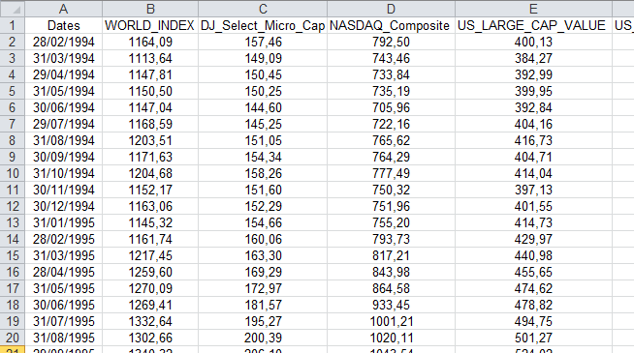

On vous demande de reporter dans le tableau 1 de la feuille « **Sélection** », le cours de la fin du mois de décembre de quelques indices.

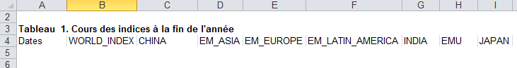

**Travail à faire :**

Vous devez compléter le code de la procédure **Proc_TSI6**.

Dans un premier temps, reportez les dates de la fin du mois de décembre. Attention : il peut manquer certaines dates : vous ne pouvez donc pas reporter les dates « à la main ». Il faut balayer la plage des dates de la feuille « **cours** », identifier les dates recherchées et les reporter sur la feuille « **Sélection** ».

**Stratégie possible** : utiliser l’une des fonctions de la **classe Date Time** pour repérer les cours de décembre.

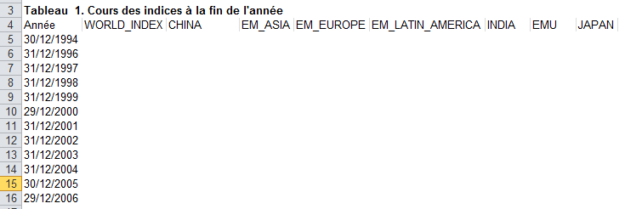

Dans un deuxième temps, il s’agit de reporter le cours des indices correspondant aux dates reportées sur la feuille « **Sélection** ».

**Stratégie possible**: utiliser la fonction **vlookup** pour trouver sur la feuille « **cours** » la cellule correspondant aux dates de la feuille « **Sélection** » et reporter sur la feuille « **Sélection**» le cours correspondant à la colonne de l’indice. Sinon, trouvez un autre moyen d’atteindre l’objectif fixé.

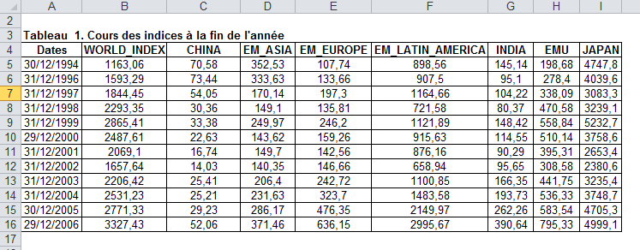

Mise en forme du tableau de données de la feuille « **Sélection**» :

* première ligne en gras
* données Centrées horizontalement
* bordures (épaisseur fine)